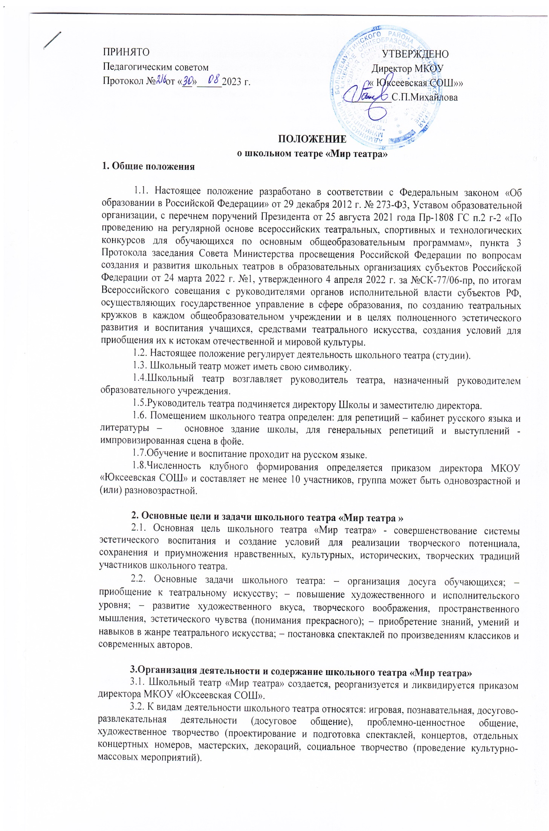
ПРИНЯТО УТВЕРЖДЕНО
Педагогическим советом Директор МКОУ
Протокол № от «__»_____2023 г. « Юксеевская СОШ»»
________С.П.Михайлова

ПОЛОЖЕНИЕ
о школьном театре «Мир театра»
1. Общие положения
1.1. Настоящее положение разработано в соответствии с Федеральным законом «Об образовании в Российской Федерации» от 29 декабря 2012 г. № 273-Ф3, Уставом образовательной организации, с перечнем поручений Президента от 25 августа 2021 года Пр-1808 ГС п.2 г-2 «По проведению на регулярной основе всероссийских театральных, спортивных и технологических конкурсов для обучающихся по основным общеобразовательным программам», пункта 3 Протокола заседания Совета Министерства просвещения Российской Федерации по вопросам создания и развития школьных театров в образовательных организациях субъектов Российской Федерации от 24 марта 2022 г. №1, утвержденного 4 апреля 2022 г. за №СК-77/06-пр, по итогам Всероссийского совещания с руководителями органов исполнительной власти субъектов РФ, осуществляющих государственное управление в сфере образования, по созданию театральных кружков в каждом общеобразовательном учреждении и в целях полноценного эстетического развития и воспитания учащихся, средствами театрального искусства, создания условий для приобщения их к истокам отечественной и мировой культуры.
1.2. Настоящее положение регулирует деятельность школьного театра (студии).
1.3. Школьный театр может иметь свою символику.
1.4.Школьный театр возглавляет руководитель театра, назначенный руководителем образовательного учреждения.
1.5.Руководитель театра подчиняется директору Школы и заместителю директора.
1.6. Помещением школьного театра определен: для репетиций – кабинет русского языка и литературы – основное здание школы, для генеральных репетиций и выступлений - импровизированная сцена в фойе.
1.7.Обучение и воспитание проходит на русском языке.
1.8.Численность клубного формирования определяется приказом директора МКОУ «Юксеевская СОШ» и составляет не менее 10 участников, группа может быть одновозрастной и (или) разновозрастной.

2. Основные цели и задачи школьного театра «Мир театра »
2.1. Основная цель школьного театра «Мир театра» - совершенствование системы эстетического воспитания и создание условий для реализации творческого потенциала, сохранения и приумножения нравственных, культурных, исторических, творческих традиций участников школьного театра.
2.2. Основные задачи школьного театра: − организация досуга обучающихся; − приобщение к театральному искусству; − повышение художественного и исполнительского уровня; − развитие художественного вкуса, творческого воображения, пространственного мышления, эстетического чувства (понимания прекрасного); − приобретение знаний, умений и навыков в жанре театрального искусства; − постановка спектаклей по произведениям классиков и современных авторов.

3.Организация деятельности и содержание школьного театра «Мир театра»
3.1. Школьный театр «Мир театра» создается, реорганизуется и ликвидируется приказом директора МКОУ «Юксеевская СОШ».
3.2. К видам деятельности школьного театра относятся: игровая, познавательная, досугово-развлекательная деятельности (досуговое общение), проблемно-ценностное общение, художественное творчество (проектирование и подготовка спектаклей, концертов, отдельных концертных номеров, мастерских, декораций, социальное творчество (проведение культурно-массовых мероприятий).
3.3.Творческо-организационная работа в коллективе должна предусматривать: проведение занятий и репетиций в соответствии с планом работы школьного театра «Мир театра»: − организацию концертов и спектаклей; − мероприятия по созданию в коллективе творческой атмосферы; − воспитание бережного отношения к имуществу коллектива учреждения; − накопление методических материалов
3.4. За вклад в совершенствование и развитие творческой деятельности участники школьного клуба «Мир театра» могут быть представлены к различным видам поощрения: грамота, благодарность, ценный подарок.
3.5. Руководство школьным театром «Мир театра» и ответственность за содержание деятельности несет руководитель клубного формирования – учитель русского языка и литературы
3.6. Руководитель школьного театра «Мир театра»:
− несёт ответственность за жизнь и здоровье участников школьного театра «Мир театра» во время творческого процесса;
− составляет план работы литературного клуба «Мир театра» на период с 01 сентября текущего года до 31 августа следующего года. План деятельности школьного театра согласовывается с заместителем директора и утверждается директором МКОУ «Юксеевская СОШ».
3.7. При зачислении в школьный театр обучающиеся и их родители (законные представители) имеют право ознакомиться с Положением о школьном театре «Мир театра». Прием в коллектив осуществляется в период с 15 августа по 30 августа текущего года по заявлению родителей.
3.8. Зачисление в школьный театр производится на основании письменного заявления родителей (его законного представителя) [Приложение №1]. Возможно зачисление в школьный театр в течение учебного года.
3.9. В работе школьного театра, при наличии условий и согласия руководителя, могут участвовать совместно с детьми их родители (законные представители), а также педагоги Школы без включения в основной состав.

4. Участники образовательных отношений, их права и обязанности.
4.1. Участниками образовательных отношений в школьном театре являются учащиеся школы, педагогические работники, родители (законные представители).
4.2. Права и обязанности детей, родителей (законных представителей), педагогических работников определяются уставом учреждения, Правилами внутреннего распорядка для учащихся и иными предусмотренными уставом актами.
4.3. Отношения детей и персонала учреждения строятся на основе сотрудничества, уважения личности ребенка и предоставления ему свободы развития в соответствии с индивидуальными особенностями, но с обязательным соблюдением расписания занятий и правил внутреннего распорядка.
4.4. Права и обязанности работников учреждения определяются законодательством Российской Федерации, уставом учреждения и трудовым договором.
4.5. Все участники образовательных отношений обязаны уважительно относиться друг к другу; бережно относиться к имуществу образовательного учреждения.
4.6. Учащиеся обязаны регулярно посещать занятия в школьного театра.
4.7. Родители (законные представители) учащихся обязаны создавать им необходимые условия для успешного освоения детьми дополнительной общеразвивающей программы, реализуемой в школьном театре.
4.8. Педагогические работники имеют право самостоятельно выбирать и использовать методики обучения и воспитания.
4.9. Руководитель и педагоги школьного театра планируют, организуют и контролируют образовательный процесс, отвечают за качество и эффективность работы школьного театра, несут ответственность за реализацию дополнительной образовательной программы в соответствии с учебным планом и графиком учебного процесса (учебным графиком).
4.10. Руководитель и педагоги школьного театра несут ответственность за жизнь и здоровье детей во время образовательного процесса, за соблюдение норм пожарной безопасности, техники безопасности, иные действия, предусмотренные трудовым договором, законодательством

